Отчёта по лабораторной работе №11

Операционый Систем

Коне Сирики НФИБД-01-20

Содержание

# Цель работы

Изучить основы программирования в оболочке ОС UNIX/Linux. Научиться писать небольшие командные файлы.

# Задание

Командные процессоры (оболочки)

# Выполнение лабораторной работы

Ход работы: 1. Написал скрипт, который при запуске делает резервную копию самого себя (то есть файла, в котором содержится его исходный код) в другую директорию backup в моём домашнем каталоге. При этом файл архивируется архиватором zip. Способ использования команд архивации узнала, изучив справку. Команды: man zip; emacs script.sh; chmod u+x script.sh; ./script.sh (рис. 1)

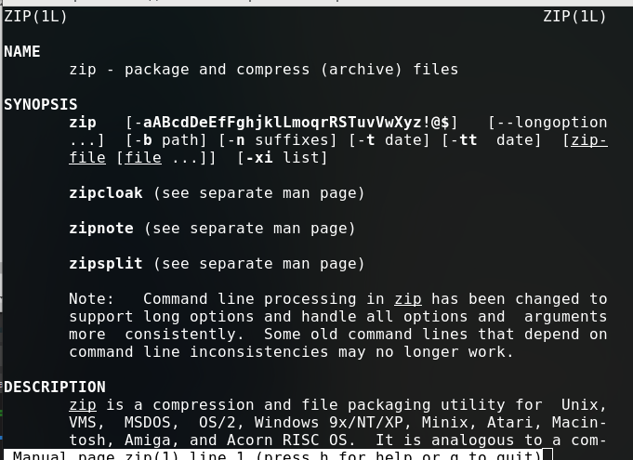

Figure 1: рисунок 1

(рис. 2)

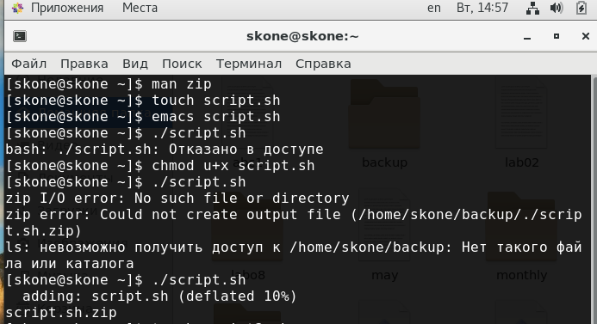

Figure 2: рисунок 2

(рис. 3)

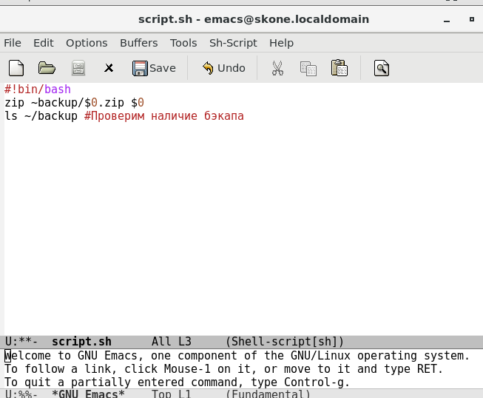

Figure 3: рисунок 3

(рис. 4)

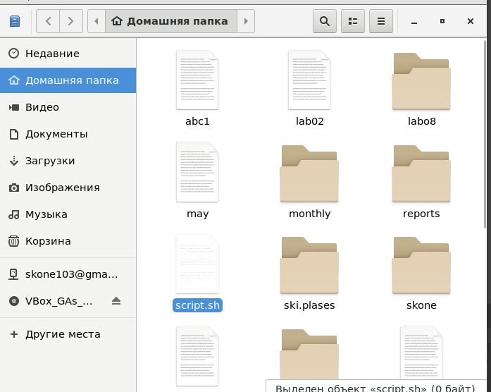

Figure 4: рисунок 4

1. Написал пример командного файла, обрабатывающего любое произвольное число аргументов командной строки, в том числе превышающее десять. Скрипт может последовательно распечатывать значения всех переданных аргументов. Команды: emacs script2.sh; chmod u+x script2.sh; ./script2.sh (рис. 5)

(рис. 5)

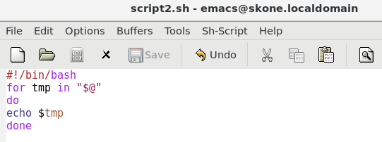

Figure 5: рисунок 5

(рис. 6)

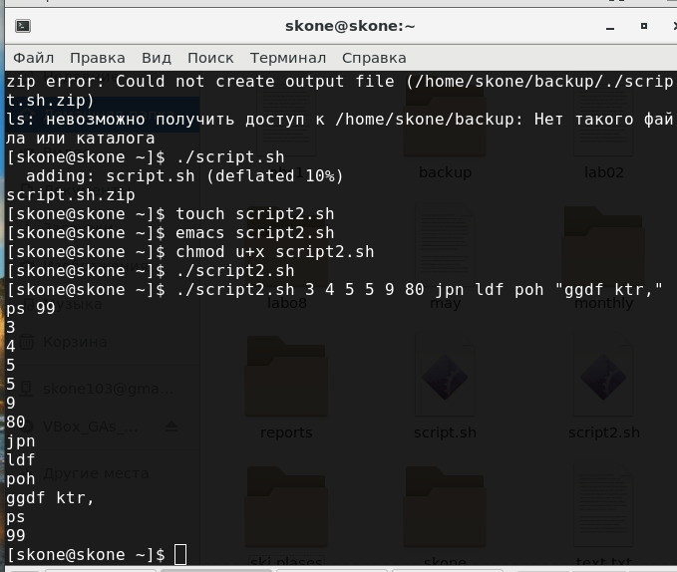

Figure 6: рисунок 6

1. Написал командный файл — аналог команды ls (без использования самой этой команды и команды dir).

Он выдаёт информацию о нужном каталоге и выводит информацию о возможностях доступа к файлам этого каталога.

Команды: emacs script3.sh; chmod u+x script3.sh; ./script3.sh Загрузки

(рис. 7)

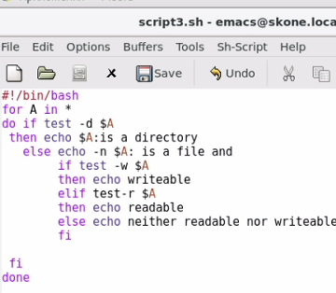

Figure 7: рисунок 7

(рис. 8)

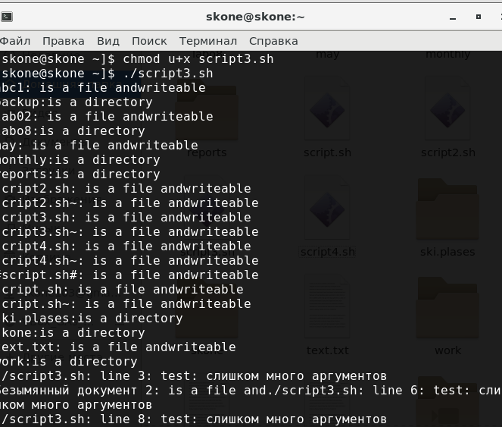

Figure 8: рисунок 8

(рис. 9)

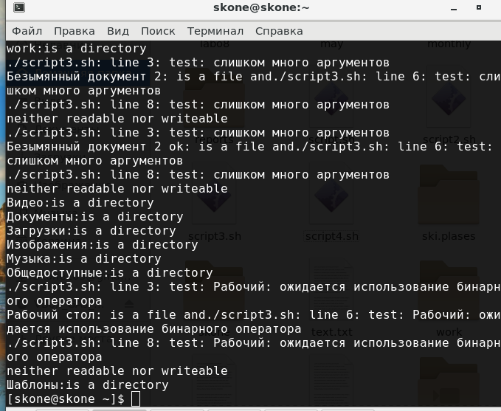

Figure 9: рисунок 9

1. Написал командный файл, который получает в качестве аргумента командной строки формат файла (.txt, .doc, .jpg, .pdf и т.д.) и вычисляет количество таких файлов в указанной директории. Путь к директории также передаётся в виде аргумента командной строки. (рис. 10)

Команды: emacs script4.sh; chmod u+x script4.sh; ./script4.sh .txt ~; ls|grep .txt (проверка); ./script4.sh .sh ~; ls|grep .sh (проверка); ./04.sh .cpp Загрузки; ls Загрузки|grep .cpp (рис. 11

(рис. 12)

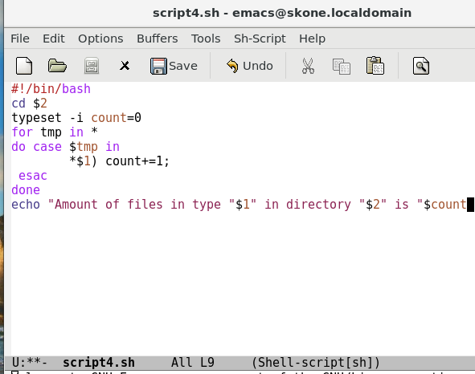

Figure 10: рисунок 10

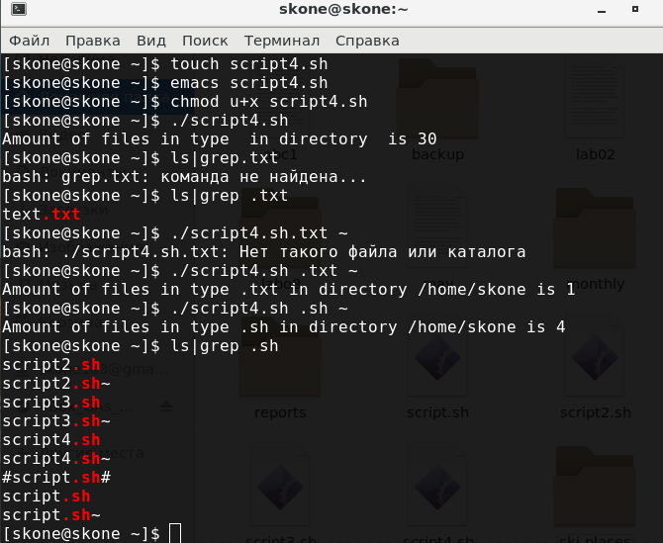

Figure 11: рисунок 11

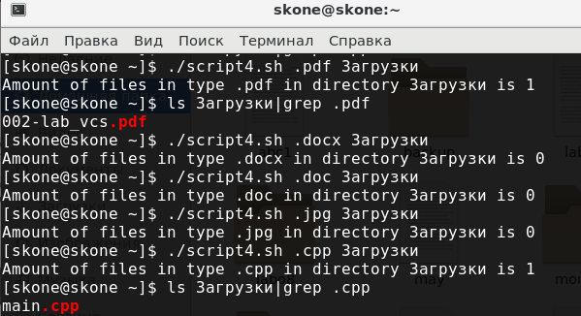

Figure 12: рисунок 12

Контрольные вопросы:

1. Объясните понятие командной оболочки. Приведите примеры командных оболочек. Чем они отличаются? Командная оболочка — это программа, позволяющая пользователю взаимодействовать с операционной системой компьютера. В операционных системах типа UNIX/Linux наиболее часто используются следующие реализации командных оболочек: 1)Оболочка Борна (Bourne shell или sh) — стандартная командная оболочка UNIX/Linux, содержащая базовый, но при этом полный набор функций; 2)С-оболочка (или csh) — надстройка на оболочкой Борна, использующая С- подобный синтаксис команд с возможностью сохранения истории выполнения команд; 3)Оболочка Корна (или ksh) — напоминает оболочку С, но операторы управления программой совместимы с операторами оболочки Борна; 4)BASH — сокращение от Bourne Again Shell, в основе своей совмещает свойства оболочек С и Корна
2. Что такое POSIX? POSIX (Portable Operating System Interface for Computer Environments) — набор стандартов описания интерфейсов взаимодействия операционной системы и прикладных программ. Стандарты POSIX разработаны для обеспечения совместимости различных UNIX/Linux-подобных операционных систем и переносимости прикладных программ на уровне исходного кода. POSIX-совместимые оболочки разработаны на базе оболочки Корна.
3. Как определяются переменные и массивы в языке программирования bash? Переменные, используемые в bash, имеют тип строка символов. Их не нужно объявлять специально, можно просто задать в любом месте программы. Массив – это также массив строк, который создаётся командой set –A список значений через пробел. Использовать и задавать элементы массива можно, используя индексы: массив[65]=что-то
4. Каково назначение операторов let и read? Команда let является показателем того, что последующие аргументы представляют собой выражение, подлежащее вычислению. Команда read позволяет читать значения переменных со стандартного ввода.
5. Какие арифметические операции можно применять в языке программирования bash? Можно применять все простые арифметические операции, а также операции булевой алгебры
6. Что означает операция (( ))? В двойных скобках записываются условия
7. Какие стандартные имена переменных Вам известны? Значением переменной PATH (т.е. $РАТН) является список каталогов, в которых командный процессор осуществляет поиск программы или команды, указанной в командной строке, в том случае, если указанное имя программы или команды не содержит ни одного символа /. Переменные PS1 и PS2 предназначены для отображения промптера командного процессора. PS1 — это промптер командного процессора, по умолчанию его значение равно символу $ или #. Если какая-то интерактивная программа, запущенная командным процессором, требует ввода, то используется промптер PS2. Он по умолчанию имеет значение символа >. HOME — имя домашнего каталога пользователя. Если команда cd вводится без аргументов, то происходит переход в каталог, указанный в этой переменной. IFS — последовательность символов, являющихся разделителями в командной строке, например, пробел, табуляция и перевод строки (new line). MAIL — командный процессор каждый раз перед выводом на экран промптера проверяет содержимое файла, имя которого указано в этой переменной, и если содержимое этого файла изменилось с момента последнего ввода из него, то перед тем как вывести на терминал промптер, командный процессор выводит на терминал сообщение You have mail. TERM — тип используемого терминала. LOGNAME — содержит регистрационное имя пользователя, которое устанавливается автоматически при входе в систему
8. Что такое метасимволы? Такие символы, как ’ < > * ? |  " &, являются метасимволами и имеют для командного процессора специальный смысл. Например, * в имени файла означает любую последовательность символов.
9. Как экранировать метасимволы? Снятие специального смысла с ме- тасимвола называется экранированием метасимвола. Экранирование может быть осуществлено с помощью предшествующего метасимволу символа . Для экранирования группы метасимволов нужно заключить её в одинарные ка- вычки. Строка, заключённая в двойные кавычки, экранирует все метасимволы, кро- ме $, ’ , , ".
10. Как создавать и запускать командные файлы? Командный файл – это текстовый файл, в котором записана последовательность команд. Для bash они имеют расширение .sh. Для запуска командного файла нужно ввести в командной строке: bash командный_файл [аргументы] Или, чтобы не вводить каждый раз bash, сделать этот файл исполняемым и вводить просто: командный_файл [аргументы]
11. Как определяются функции в языке программирования bash? Функция – это некоторая группа команд. Для её создания существует ключевое слово function, после которого следует имя функции и список команд, заключённых в фигурные скобки.
12. Каким образом можно выяснить, является файл каталогом или обычным файлом? Это можно сделать командой test –d file. Если file – каталог, команда вернёт значение истина. Если файл – ложь.
13. Каково назначение команд set, typeset и unset? Команда set изменяет значения внутренних переменных сценария. Команда unset удаляет переменную, фактически устанавливает ее значение null. Команда typeset задает и/или накладывает ограничения на переменные.
14. Как передаются параметры в командные файлы? При вызове командного файла на выполнение параметры ему могут быть переданы точно таким же образом, как и выполняемой программе. С точки зрения командного файла эти параметры являются позиционными. Символ $ является метасимволом командного процессора. Он используется, в частности, для ссылки на параметры, точнее, для получения их значений в командном файле.
15. Назовите специальные переменные языка bash и их назначение

$1-9 или ${10-…} – полученные параметры. $# - число параметров, указанных в командной строке при вызове данного командного файла на выполнение. $* — отображается вся командная строка или параметры оболочки; $? — код завершения последней выполненной команды; $$ — уникальный идентификатор процесса, в рамках которого выполняется командный процессор; $! — номер процесса, в рамках которого выполняется последняя вызванная на выполнение в командном режиме команда; $- — значение флагов командного процессора; ${#*} — возвращает целое число — количество слов, которые были результатом $*; ${#name} — возвращает целое значение длины строки в переменной name; ${name[n]} — обращение к n-му элементу массива; ${name[*]} — перечисляет все элементы массива, разделённые пробелом; ${name[@]} — то же самое, но позволяет учитывать символы пробелы в самих переменных; ${name:-value} — если значение переменной name не определено, то оно будет заменено на указанное value; ${name:value} — проверяется факт существования переменной; ${name=value} — если name не определено, то ему присваивается значение value; ${name?value} — останавливает выполнение, если имя переменной не определено, и выводит value как сообщение об ошибке; ${name+value} — это выражение работает противоположно ${name-value}. Если переменная определена, то подставляется value; ${name#pattern} — представляет значение переменной name с удалённым самым коротким левым образцом (pattern); ${#name[*]} и ${#name[@]} — эти выражения возвращают количество элементов в массиве name.

# Выводы

Изучил основы программирования в оболочке ОС UNIX/Linux. Научилась писать небольшие командные файлы.